В.Г.Кузнецов
Создание обучающих уроков в среде PowerPoint

Сначала создаем нужное количество слайдов. На каждом слайде вопрос по изучаемому курсу, и несколько вариантов ответа на этот вопрос, причем, только один из этих ответов верен.
После слайда с последним вопросом создаем еще два слайда. На одном из них сообщение, что ответ верен, на другом – ответ не верен.
На каждом слайде с вопросом все варианты ответов представляют собой гиперссылки - или гипертекстовые, или гиперграфические. Правильный вариант ответа по гиперссылке приведет к открытию слайда, в котором сообщается, что ответ верен; неправильные ответы по гиперссылкам приведут к открытию слайда, в котором сообщается, что ответ не верен.
У каждого из этих двух слайдов вставлена управляющая кнопка  «Возврат» для возврата к слайду с тем вопросом, на который вы в последний момент пытались ответить.
Кроме того, на слайде, в котором сообщается, что ответ не верен, имеется просьба, чтобы тестируемый повторил еще одну попытку правильного ответа на поставленный вопрос.

У титульного слайда и у всех слайдов с вопросами имеются управляющие кнопки. У титульного слайда и слайда с первым вопросом имеются по одной управляющей кнопке  (Далее) для перехода к следующему слайду.
На слайде с последним вопросом две управляющие кнопки: одна кнопка  (Назад) для перехода к предыдущему слайду, другая -  (Домой) для перехода к первому титульному слайду, когда тестирование завершено и программа будет готова к тестированию следующего ученика..
На остальных слайдах с вопросами две управляющие кнопки: одна (Далее) для перехода к следующему по порядку слайду с вопросом, другая - кнопка (Назад) для перехода к предыдущему слайду. В качестве примера приведем учебный фрагмент обучающего урока "Угадай-ка!", состоящий из шести слайдов титульного слайда, трех слайдов с вопросами и двух слайдов - "Ответ верен" и "Ответ не верен" (Рис.1).
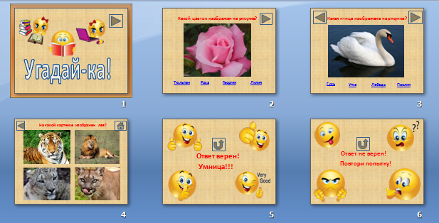
Рис.1. Слайды фрагмента обучающего урока "Угадай-ка!"

Более детально содержимое каждого слайда обучающего урока можно рассмотреть на рис.2 - рис.7.
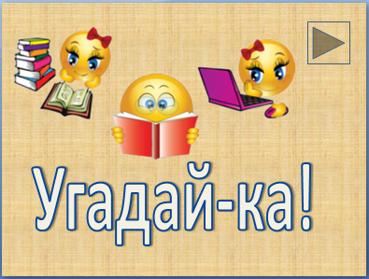
Рис.2. Титульный слайд

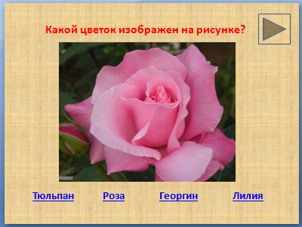
Рис.3. Слайд с первым вопросом

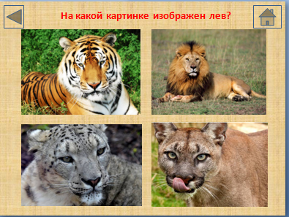
Рис.4. Слайд с последним вопросом (на этом слайде гиперссылками выступают картинки)
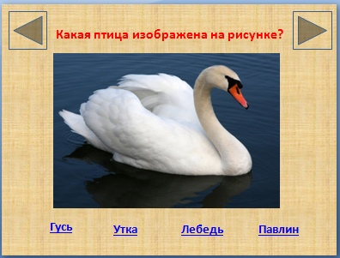
Рис.5. Один из промежуточных слайдов с вопросами

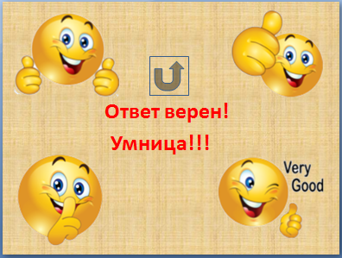
Рис.6. Слайд "Ответ верен!"

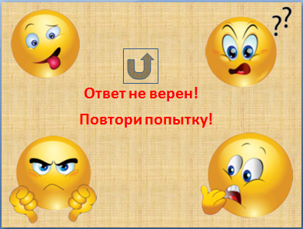
Рис.7. Слайд "Ответ неверен!"

Примечание. Целесообразно формирование на слайдах гиперссылок и управляющих кнопок отнести на последний этап, когда информация на всех слайдах уже сформирована.
Чтобы создать гипертекстовую ссылку, выделите текстовый блок ответа на поставленный на слайде вопрос, а затем на вкладке "Вставка" на ленте команд выберите команду "Гиперссылка". В открывшемся окне диалога "Вставка гиперссылки" (Рис.8) в разделе "Связать с:" выберите кнопку 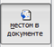 (Местом в документе). В результате в разделе "Выберите место в документе" вы увидите список всех созданных вами слайдов. Выбираете в этом списке нужный для вас слайд (например, слайд 6) и в окошке "Просмотр слайда" вы увидите содержимое выбранного вами слайда. После щелчка по кнопке "ОК" гиперссылка будет вставлена.
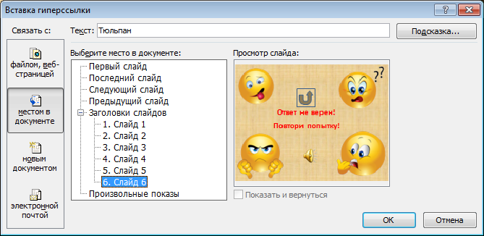
Рис.8. Окно диалога "Вставка гиперссылки"

Чтобы создать гиперграфическую ссылку нужно щелчком мыши выделить картинку ответа (Например, картинку одного из хищников , изображенных на слайде рис. 4), а затем уже на вкладке "Вставка" щелчком по кнопке «Гиперссылка» открываем окно диалога «Вставка гиперссылки», и в нем указываем слайд для перехода (точно также, как это мы делали при создании гипертекстовой ссылки).
Для создания на слайде нужной управляющей кнопки на вкладке "Вставка" на ленте команд щелкните по кнопке "Фигуры". Откроется палитра встроенных фигур, отсортированных по группам. На этой палитре будет и группа "Управляющие кнопки" (Рис.9).
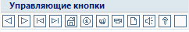
Рис.9. Группа "Управляющие кнопки"

После выбора нужной кнопки (например, кнопки (Далее)), щелкните в нужном месте на слайде. В результате откроется окно диалога "Настройка действия" (Рис.10), в котором просто нажмите кнопку "ОК".
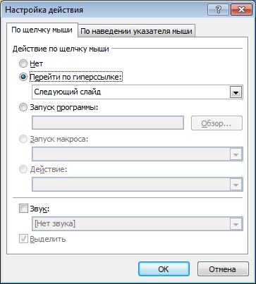
Рис.10. Окно диалога "Настройка действия"

Примечание. В рассматриваемом обучающим уроке нужно на вкладке «Анимация» ленты команд в разделе «Смена слайдов» для всех слайдов сбросить флажок «По щелчку», чтобы все переходы в презентации проходили бы только по вставленным гиперссылкам и управляющим кнопкам.
В предлагаемом варианте обучающего урока можно также вставить соответствующие аудиоклипы в качестве звукового эффекта перехода на слайды "Ответ верен!" и "Ответ не верен!". Этими аудиоклипами могут быть как записанные с микрофона речевые реплики "Ответ верен! Умница!" и "Ответ не верен! Повтори попытку!", так и аналогичные речевые реплики, сформированные с помощью речевого синтезатора (например, с помощью речевого синтезатора бесплатной программы "Говорилка").
В любом случае аудиоклипы с речевыми репликами должны быть записаны в файлах формата *.wav.
Для вставки речевых реплик в качестве звукового перехода к слайду "Ответ верен!" или к слайду "Ответ не верен!", нужно поступить следующим образом. Делаем текущим слайд "Ответ верен!" или слайд "Ответ не верен!", на вкладке "Анимация" на ленте команд щелчком по кнопке "Звук перехода" раскрыть список встроенных звуковых эффектов перехода и в этом списке выбрать вариант "Другой звук" (самая последняя команда в списке).
В открывшемся окне диалога "Добавить звук"(Рис.11) нужно добраться до нужного звукового файла (например, 1.wav) и выполнить на нем двойной щелчок мышью.
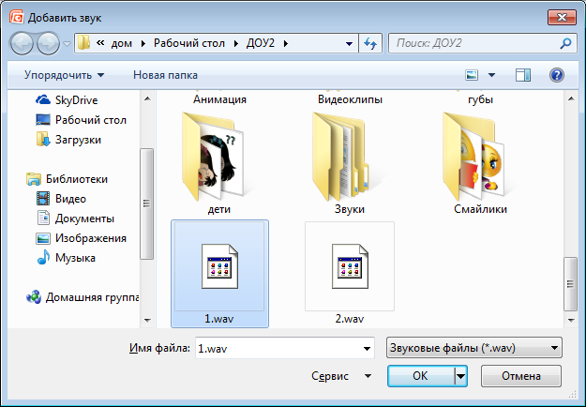
Рис.11. Окно диалога "Добавить звук"

Примечание. Если вы решили использовать в речевых репликах использовать не человеческий голос, записанный с микрофона, а синтезаторы речи (например, с использованием программы "Говорилка"), то имейте в виду следующие моменты.
Если вы скачали из Интернета и установили на свой компьютер программу, обеспечивающую синтез речи (например, программу "Говорилка"), то вам потребуется установить на компьютер и соответствующий специальный системный драйвер "Голосовой движок" (Text-to-speech engine). Подобные движки (модули) синтеза речи не имеют внешнего интерфейса, поэтому для того, чтобы Ваш компьютер заговорил не достаточно установить только движок. Для использования движка необходимы специальные программы синтеза речи (Говорилка (Govorilka), Говорун+, ABoo и т.д.), которые выполняют роль интерфейса, используют дополнительные возможности, позволяют работать с движком, изменять его настройки, звучание речи.
Как правило, по умолчанию на вашем компьютере уже установлен английский речевой движок (например, Microsoft Anna) и ваша установленная программа "Говорилка" будет озвучивать лишь английские тексты.
Самым популярным русским речевым движком является движок от компании Acapela "Тext-to-speech engines Дигало", он же "digalo", он же "Николай", который также можно скачать из Интернета.
Можно из Интернета скачивать даже целые подборки русских речевых движков (например, подборку движков Катерина 2, Acapela Elan, Алёнка, Николай digalo).
Программа "Говорилка" может не только озвучить текст, записанный в форматах *.txt, *.rtf, *.doc, но и записывать озвученный текст в звуковые файлы форматов *.mp3 и *.wav.
"Игра стоит свеч", - речевые реплики, сформированные синтезаторами речи, оригинальны, с учетом того, что мы в этих программах можем в широких пределах менять параметры записи (например, высоту голоса и скорость).
Публикация созданного обучающего урока
Имейте в виду, что созданный вами обучающий урок с встроенными на слайдах речевыми репликами, записанными в звуковых файлах только на вашем компьютере, будет переносим в полном объеме на другие компьютеры только в том случае, если вы свой обучающий урок опубликуете в специальной папке с помощью специальной процедуры.
Делается это так. В рабочем окне Ms Power Point щелчком по кнопке "Office"  открываем главное меню и в этом меню выбираем команду "Опубликовать - Подготовить для компакт-диска ". Откроется окно диалога "Упаковка для записи на компакт-диск" (Рис. 12).
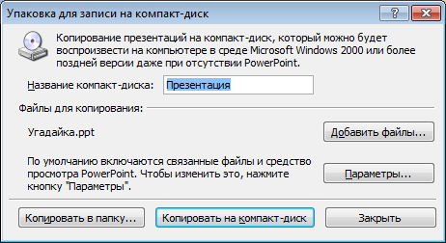
Рис.12. Окно диалога "Упаковка для записи на компакт-диск"

В этом окне диалога нажатием на кнопку "Копировать в папку" открываем
вспомогательное окно диалога "Копирование в папку" (Рис.13). В этом диалоге введите имя папки и место ее размещения.
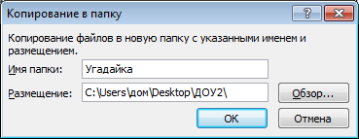
Рис.13.Вспомогательное окно для указания места размещения папки для публикации обучающего урока

После щелчка по кнопке "ОК" в специальном окне появится сообщение вида (Рис.14).

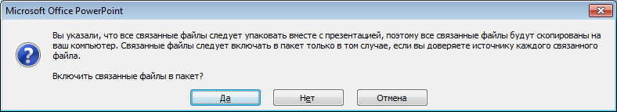
Рис.14.Запрос на включение в папку с обучающим уроком всех связанных файлов (в нашем случае это файлы речевых реплик).

Щелчком по кнопке "Да" окно с запросом закрываем, а затем кнопкой "Закрыть" закрываем окно диалога "Упаковка для записи на компакт-диск" (см. рис.12).
Теперь вы сможете сформированную описанным способом папку (в нашем случае эта папка имеет имя "Угадай-ка"), скинуть на свою флешку, открыть эту папку на любом другом компьютере (Рис.15) и запустить обучающий урок в полном объеме (вместе с вставленными речевыми репликами), даже в том случае, если на новом компьютере не установлена программа Power Point (достаточно только наличие на компьютере операционной системы Windows!).
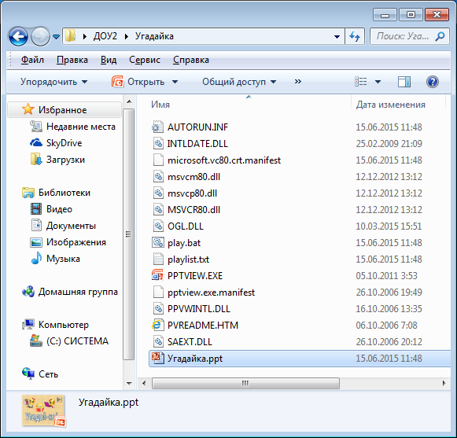
Рис.15. Содержимое папки "Угадайка" с упакованным обучающим уроком вместе со всеми связанными файлами

